HỘI ĐỒNG TRƯỜNG  TRƯỜNG TIỂU HỌC LÊ LỢI  Số: 323/QĐ-HĐT.THLL | CỘNG HÒA XÃ HỘI CHỦ NGHĨA VIỆT NAM  Độc lập-Tự do-Hạnh phúc  Uông Bí, ngày 30 tháng 8 năm 2024
QUYẾT ĐỊNH
V/v phê duyệt Kế hoạch giáo dục
Năm học 2024 - 2025

CHỦ TỊCH HỘI ĐỒNG TRƯỜNG TIỂU HỌC LÊ LỢI

Căn cứ Nghị định số 24/2021/NĐ-CP, ngày 23/3/2021 của Chính phủ về Quy định việc quản lý trong các cơ sở giáo dục mầm non và cơ sở giáo dục phổ thông;
Căn cứ Điều lệ trường tiểu học ban hành kèm theo Thông tư số 28/2020/TT-BGDĐT ngày 04/9/2020 của Bộ trưởng Bộ Giáo dục và Đào tạo;
Căn cứ điều kiện thực tế nhà trường và theo đề nghị của Hội đồng Trường Tiểu học Lê Lợi,

QUYẾT ĐỊNH:
Điều 1. Phê duyệt Kế hoạch giáo dục năm học 2024-2025 (Kế hoạch kèm theo quyết định).
Điều 2. Kế hoạch giáo dục căn cứ pháp lý đề thực hiện công tác giáo dục của nhà trường năm học 2024-2025.
Giao chuyên môn nhà trường tổ chức thực hiện Kế hoạch giáo dục năm học 2024-2025 được phê duyệt theo quy định của pháp luật.
Quyết định này có hiệu lực kể từ ngày kí.
Điều 3. Các ông (bà) Phó hiệu trưởng, Tổ trưởng chuyên môn, Văn phòng, Trưởng các đoàn thể Trường Tiểu học Lê Lợi căn cứ quyết định thực hiện.
Nơi nhận:  - Phòng GDĐT thành phố Uông Bí (b/c);  - UBND phường Quang Trung (b/c);  - Hội đồng trường TH Lê Lợi;  - Hiệu trưởng, Phó hiệu trưởng;  - Các tổ CM, VP (t/h);  - Cổng TTĐT trường;  - Lưu: HĐT. | TM. HỘI ĐỒNG TRƯỜNG  CHỦ TỊCH  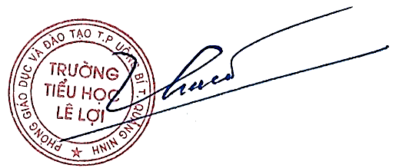  Phạm Thị Thu Hà  (Hiệu trưởng Trường TH Lê Lợi)

